Когда уж Лев стал хил и стар,То жесткая ему постеля надоела:В ней больно и костям; она ж его не грела,И вот сзывает он к себе своих бояр,Медведей и волков пушистых и косматых,И говорит: «Друзья! для старика,Постель моя уж чересчур жестка:Так как бы, не тягча ни бедных, ни богатых,Мне шерсти пособрать,Чтоб не на голых камнях спать».
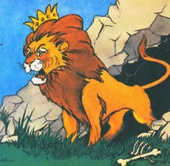
— «Светлейший Лев!» ответствуют вельможи:«Кто станет для тебя жалеть своейНе только шерсти — кожи,И мало ли у нас мохнатых здесь зверей:Олени, серны, козы, лани,Они почти не платят дани;Набрать с них шерсти поскорей:От этого их не убудет;Напротив, им же легче будет».20И тотчас выполнен совет премудрый сей.Лев не нахвалится усердием друзей;Но в чем же то они усердие явили?Тем, что бедняжек захватилиИ до-чиста обрили,А сами вдвое хоть богаче шерстью были — Не поступилися своим ни волоском;Напротив, всяк из них, кто близко тут случился,Из той же дани поживился — И на зиму себе запасся тюфяком.,

